1. 지연시간을 반영한 4비트 가산기 설계

(1) 실습 1의 3번에서 설계한 4비트 리플캐리 가산기 설계에서 반가산기의 XOR 게이트와 AND게이트에 각각 3과 2의 지연시간을 부여하도록 수정하시오.

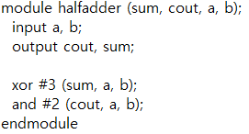

(2) 적절한 입력신호 파형을 공급하여 이 회로의 동작을 검증하고 입출력 간에 지연시간을 확인하시오.

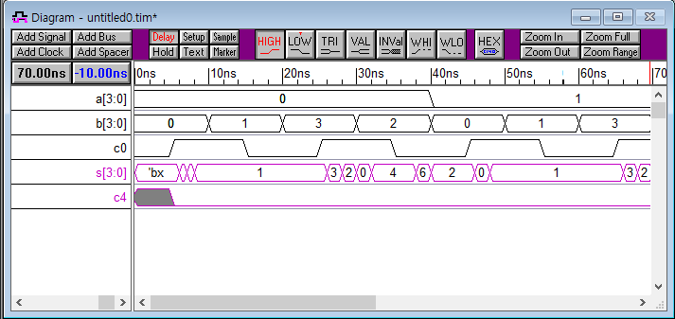

2. Testbench를 사용한 시뮬레이션

(1) 1번에서 설계한 4비트 가산기의 동작을 검증하기 위한 testbench 모듈을 설계하여 적절한 값의 입력 신호를 공급하고 동작을 검증하시오. (4비트 입력 신호 제공을 위해서 reg형 vector 자료를 선언하고 0부터 15까지의 값을 공급할 수 있다.)

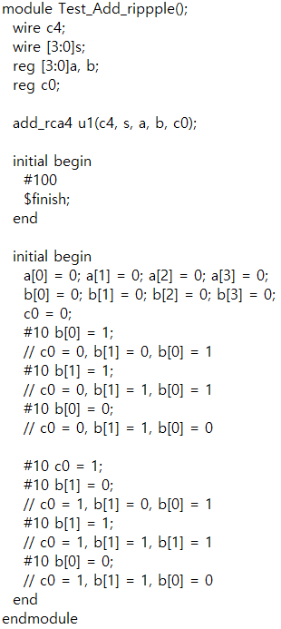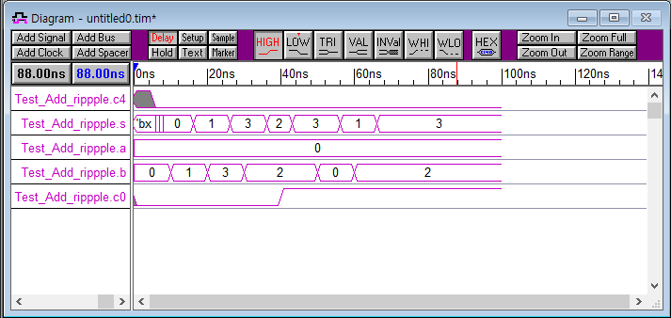

3. 비교기 설계

(1) 1비트 비교기(comparator1)를 부울함수식을 사용하여 설계하시오.

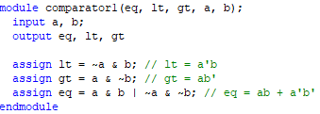

(2) 두 비교기의 출력을 결합하여 더 큰 비교기의 출력을 생성하는 회로(combine)를 부울함수식을 사용하여 설계하시오.

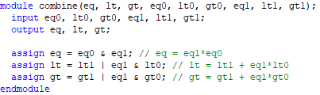

(3) 4비트 비교기를 (1), (2)에서 설계한 모듈을 구조적 모델링으로 계층적으로 사용하여 설계하시오. 입력 신호들은 vector형 신호를 사용하시오.

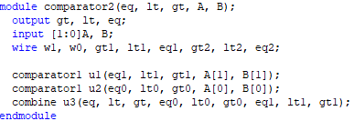

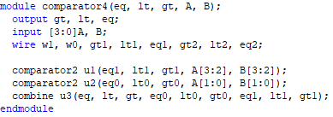

(4) 적절한 입력신호 파형을 공급하여 설계한 4비트 비교기의 동작을 검증하시오.

